文档编号 | IAAS-DDS 002
文档版本 | 1.0
拟制人 | 陈浩
日期 | 2015.8.31

公有云管理控制台
（功能菜单）
概要设计说明书

变更说明
日期 | 版本 | 变更位置 | 变更说明 | 作者
2015．8．31 | 1.0.0 |  | 新建 | 陈浩

目 录
变更说明 2
目 录 3
1 概述 4
1.1 业务分析 4
1.1.1 用例图 4
1.1.2 流程图 5
1.2 定义、缩略语 6
1.3 参考资料 6
2 Form设计 6
3 前台设计 6
4 Service接口 6
5 Model设计 6
5.1 菜单表 7
6 后台设计 7
6.1 类设计 7
6.1.1 模块类说明 8
6.2 菜单 8
6.2.1 MenuService 8
6.2.2 MenuServiceImpl 9

概述

业务分析

用例图
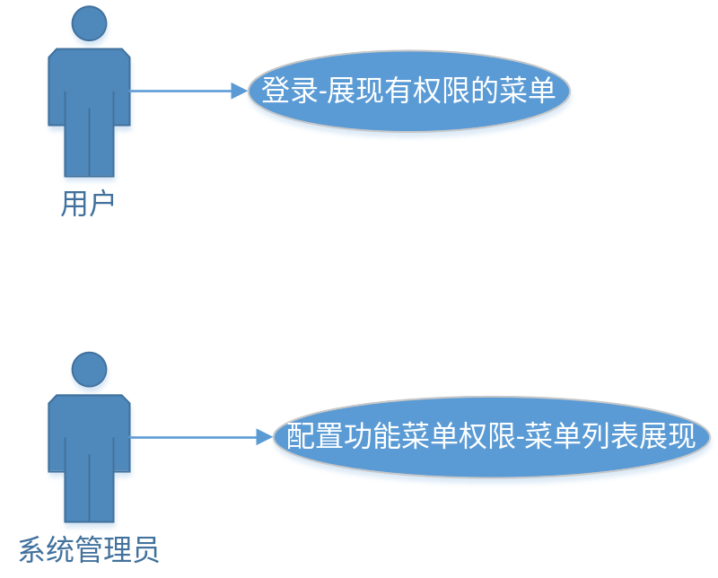

流程图

登录-展现有权限的菜单
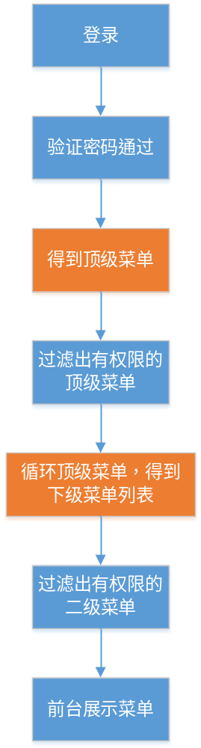s

配置功能菜单权限-菜单列表展现
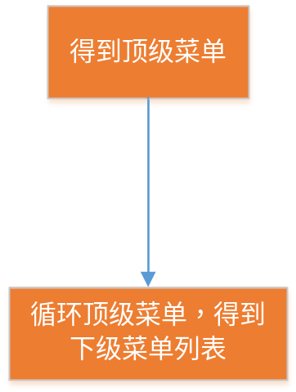

定义、缩略语

参考资料
- 《公有云管理控制台V1.0.0原型2015.08.06》

Form设计

前台设计

Service接口

Model设计
类名 | 说明 | 描述
com.eayun.menu.model.BaseMenu | 菜单实体类 | 表ecsc_menu
com.eayun.menu.model.Menu | 菜单

菜单表
数据表名称 |  | ecsc_menu
功能说明 |  | 菜单表
序号 | 字段名称 | 中文名称 | 类型 | 说明 | 非空 | 业务规则
1 | menu_id | ID | VC(32) |  | N | PK
2 | menu_name | 菜单标识 | VC(32) | 唯一，编码用
3 | menu_title | 菜单标题 | VC(32) | 汉字，显示用
4 | menu_order | 顺序 | int
6 | menu_parentid | 父节点id | VC(32) | 为空表示一级菜单
7 | menu_route | 路由 | VC(100)
8 | menu_remark | 备注 | VC(512)
9 | menu_icon | 图标 | VC(100)
索引名称 |  |  | Unique | 索引字段

后台设计

类设计
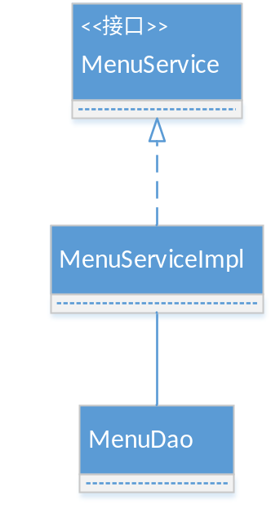

模块类说明
类名 | 说明 | 描述
com.eayun.menu.service.MenuService | 菜单Service接口类
com.eayun.menu.service.Impl.MenuServiceImpl | 菜单Service实现类
com.eayun.menu.dao.MenuDao

菜单

MenuService
方法名 | 说明 | 描述 | 所需参数
getTopMenuList | 得到一级菜单
getMenuList | 根据父菜单得到子菜单 |  | String parentId

public interface MenuService {

/**
* 得到一级菜单
*
* @return
*/
public List<Menu> getTopMenuList();

/**
* 根据父菜单得到子菜单
*
* @param parentId
* @return
*/
public List<Menu> getMenuList(String parentId);

}

MenuServiceImpl
方法名 | 说明 | 描述 | 所需参数
getTopMenuList | 得到一级菜单
getMenuList | 根据父菜单得到子菜单 |  | String parentId

public class MenuServiceImpl implements MenuService{

@Override
public List<Menu> getTopMenuList() {
// select * From ecsc_menu where parentid is null order by ecsc_order
}

@Override
public List<Menu> getMenuList(String parentId) {
// select * From ecsc_menu where parentid =? order by ecsc_order

}

}

